Fiche d’identité :

Groupe Legendre

* 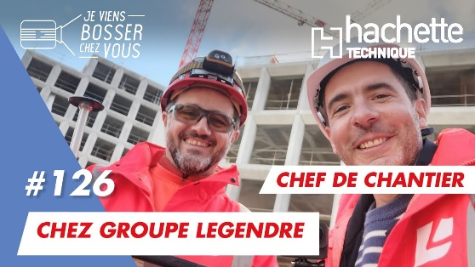

Nom : Groupe Legendre

Nationalité : française

Forme juridique : société par actions simplifiée

Date de création : 1946

Activité : construction, immobilier, énergie

Chiffre d’affaires : 850 millions d’euros (2021)

Ressources humaines : 2300 salariés

Les métiers du Bâtiment chez Legendre – Un métier de passion !

* Peux-tu citer tous les métiers présentés dans la vidéo ?

_____________________________________________________________________________________________________________________________________________________________________________________________________________________

* Vrai ou faux…
  + Le dallagiste s’occupe du coffrage : Vrai/Faux
  + Tous les métiers du chantier interagissent entre eux : Vrai/Faux
  + Le coffreur est la personne qui gère l’approvisionnement des grues : Vrai/Faux
* Quelles sont les qualités requises pour être grutier ?

**____________________________________________________________________________________________________**

Cher(e) élève, à toi de jouer !